Урок по обучению грамоте
по теме: «Твёрдый звук /ц/. Буквы Цц»
в 1 классе

(Русская Азбука Горецкого В.Г., Кирюшкина В.А., Виноградская Л. А.
в 2 частях
Программа «Школа России»)

Груздева Е.А.
ГОУ СОШ № 1743 СЗАО г. Москвы,
учитель начальных классов.

- Организационный момент.
- Прозвенел уже звонок,
Начинаем наш урок!

2.Повторение изученных букв:
а) Работа с изографом. (На доске изограф).
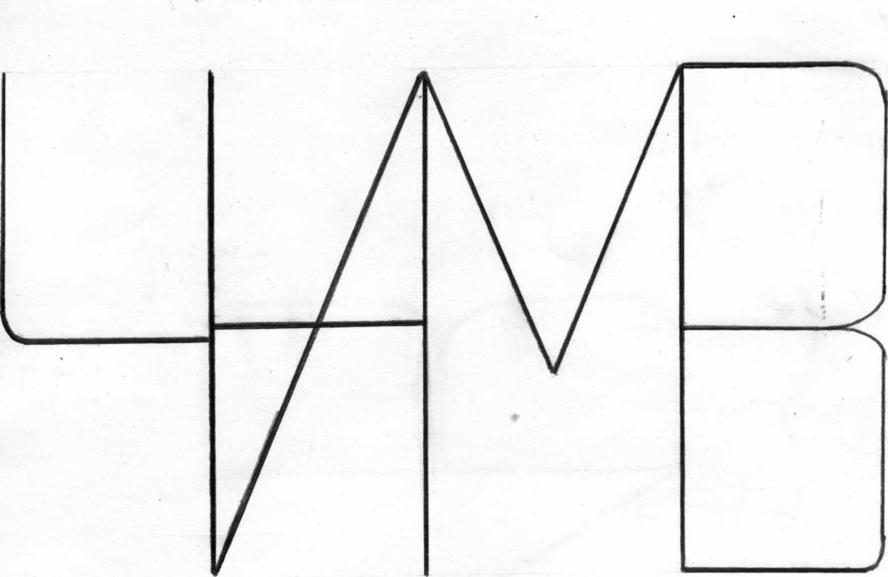

- Ребята, какие буквы спрятались на доске? (ч, а, и, н, м, р, ь, в.)
- На какие 3 группы можно разделить эти буквы?
( 1) Буквы, обозначающие гласные звуки;
2) Буквы, обозначающие согласные звуки;
3) Буквы, не обозначающие звуки.)
б) Работа с лентой букв.
- Ребята, посмотрите на ленту букв. Хором назовём буквы, обозначающие гласные звуки.
- Посмотрите на гласные буквы нижнего ряда. Какая буква лишняя? (И)
- Почему? (Она обозначает один звук, а остальные 2 звука.)
- Всегда ли эти буквы обозначают 2 звука? (Нет.) Когда? (Эти буквы обозначают 2 звука, когда стоят в начале слова, после гласного, а также после букв ъ, ь. )
- Когда эти буквы будут обозначать 1 звук? (Эти буквы обозначают 1 звук, когда стоят после согласного.)
- Ребята, смотрите не ошибитесь при написании слов с этими буквами. Будьте внимательны.
- Сегодня мы будем работать с согласными. Вспомните, есть ли среди них буквы, обозначающие 1 звук? (Да, есть. Это й, ж,ш , ч.)
- Какие из них всегда твёрдые? (ж,ш)
- Какие из них всегда мягкие? (й, ч.)

3.Печатание изученных букв.
- Сейчас я вам буду диктовать буквы, а вы печатать на листочках заглавную букву, если она обозначает глухой звук, строчную букву, если она обозначает звонкий звук. (Все дети работают на своих местах, 1 ученик у доски записывает следующие буквы:з, Х, й, в, Ч, ж, Ш, Т. После выполнения проверка задания.)
- Посмотрите внимательно на эти буквы. Обведите в кружок буквы, которые обозначают 1 звук. (Дети обводят буквы й, ж, ш, ч.)

4.Сообщение темы урока.
- Сегодня на уроке мы с вами познакомимся с новой буквой и узнаем, сколько звуков она обозначает. В этом нам поможет Азбука, откройте с. 52.

5.Работа в Азбуке (с. 52).
- Рассмотрите иллюстрацию на этой странице. Куда мы с вами попали? (Мы попали в цирк.)
- Кого вы видите? (Мы видим клоунов, медведя на велосипеде, девочку на лошади, собачку.)
- Что они делают? (Они готовятся к выступлению.)
- Как называется сцена в цирке? (Арена, манеж.)
На доске появляется запись
арена = манеж

а также иллюстрации медведя и девочки.
- Составьте предложения со словами «арена» и «медведь». (Медведь выступает на арене цирка.)
- Составьте предложения со словами «манеж» и «девочка». (Девочка скачет на лошади по манежу цирка.)
- Как называются люди, которые выступают в цирке? (Циркачи.)
- Что общего у слов цирк и циркачи ? (Общая часть «цирк».)

6. Прослушивание магнитофонной записи. (Дети слушают цоканье лошади.)
- Ребята, сейчас вы услышите магнитофонную запись. Догадайтесь, кто издаёт такой звук? (Этот звук издаёт лошадь. Она скачет.)
- Ребята, а почему, когда лошадь скачет, то цокает копытами? (Она цокает, потому что у неё подковы.)
- Кто делает подковы? (Подковы делает кузнец.)

7.Работа в Азбуке (с. 53).
- Ребята, посмотрите на с.53. Кто это? Что у него в руках? (На картинке нарисован кузнец. У него в руках молоток и клещи.)
-Верно, у кузнеца в руках молоток и клещи. Рядом с ним стоит ещё 1 человек. Кто это? (Это подмастерье.)
- Кто такой подмастерье?
- Подмастерье – это человек, который помогает кузнецу в работе и учится кузнечному делу. У него в руках тяжёлый молот.
- Посмотрите внимательно, что кузнец держит клещами? (Это раскалённый металл.)
- Для того, чтобы выковать из металла какое-нибудь изделие, металл нужно раскалить в специальной печи на жарких-жарких углях до красна и только когда металлпобелеет, кузнец вынимает его клещами из печи и кладт на наковальню.
- Ребята, представляете, как надо сильно раскалить металл, что он становится белым это его последняя стадия накала.
- А вы слышали когда-нибудь выражение «довести до белого каления»? Что значит это выражение? (Это значит, что человек очень сердит. Это его последняя стадия сердитости.)
- Итак, по раскалённому до бела металлу мастер (кузнец) постукивает молотком, придавая форму будущему изделию. Только стукнет молотком кузнец, как на это же самое место стучит подмастерье большим молотом. Так они работают, пока изделие не будет готово. Рассмотрите наковальню в Азбуке.
- Вы слышали такое выражение «между молотом и наковальней»? Что оно означает? (Оно означает, что человек находится в очень трудном положении, когда опасности и неприятности грозят с двух сторон.)

-Сейчас вы увидите видеозапись. Будьте внимательны, рассмотрите кто там будет изображён и что он делает. (Дети смотрят видеозапись, на которой работают кузнец и подмастерье.)

- А кто из вас знает, что потом делают с готовым изделием? (Его опускают в холодную воду.)
- Для чего? (Для того, чтобы железо оакалилось и стало твёрже.)
- Как называется место, где работают кузнецы? (Кузнецы работают в кузнице.)
- Посмотрите, какие красивые изделия делают кузнецы.
(Учитель детям показывает иллюстрации с кованными изделиями, подчёркивая их неповторимую красоту.)
- Память об этих умельцах осталась в названиях памятных мест, например:
станция метро «Кузнецкий мост», улица Кузнецкая. Фамилию Кузнецовы тоже дали людям кузнецы.
- Что вы запомнили о кузнецах?
- Кузнец нам сегодня поможет в изучении нового звука и буквы.

8.Выделение нового звука из из слова.
- Произнесите слово «кузнец».
- Произнесите последний звук этого слова.
- Дайте характеристику этому звуку. (Звук /ц/ согласный, глухой, твёрдый.)
- Найдите схему этого слова в Азбуке. Где находится звук /ц?/ (В конце слова.)

9.Прослушивание аудиокассеты. (Дети будут слушать кассету со словами, где есть звук /ц/.)
- Сейчас вы послушаете слова с новым звуком, постарайтесь их запомнить.
После прослушивания кассеты:
- Называя слово, которое вы запомнили, говорите, какой звук /ц/ твёрдый или мягкий.
- Какой мы можем сделать вывод о звуке /ц/? (Звук /ц/ всегда твёрдый.) Запомните это!

10.Обозначение звука буквой.
- Звук /ц/ обозначается буквой Ц, ц. (На доске плакат с изображением буквы. )
- На что похожа эта буква?
- Послушайте, я вам прочитаю
Буква Ц –
Внизу крючок,
Точно с краником бачок.

Эта буковка – цеплялка
С хитрой, цепкой лапою.
- Подходи, кому не жалко,
Мигом оцарапаю.

11.Выкладывание новой буквы из счётных палочек.

12. Чтение слогов на доске.
На доске слоги
ца цы
цо це
цу ци
- Прочитайте слоги.
- Прочитайте слоги с мягким согласным. (Таких слогов нет, потому что звук /ц/ всегда твёрдый.)
- Перечитайте слоги ещё раз. Какие слоги произносятся одинаково? (Цы, ци.)
- А пишутся они одинаково? (Нет.) В каких случаях писать цы, а в каких – ци, поговорим на следующем уроке.
- Придумайте слова с этими слогами. (Цапля, кольцо, цокот,…)

13.Чтение слов с буквой ц в Азбуке.
- Прочитайте слова I столбика. Чем отличаются эти слова по написанию? (В слове кузнецы на конце буква ы.) А по смыслу они одинаковые?
- Прочитайте слова II столбика. Чем отличаются эти слова по написанию? (В слове кузница на конце буква а, а в слове кузницы на конце буква ы.) А по смыслу они одинаковые?
- Прочитайте слово, которое обозначает 1 предмет – ед. число. Какая буква на конце?
- Прочитайте слово, которое обозначает много предметов – мн. число. Какая буква на конце?

14.Чтение текста в Азбуке.
- Ребята, наш знакомый кузнец выковал для лошади подкову и подковал её.
- Что общего у слов выковал, подкова, подковал?
- Теперь лошадь выступает в цирке. Сейчас мы будем читать текст о цирке в Азбуке, но сначала потренируемся в чтении трудных слов на доске:
ин-дийс-кий
гаст-ро-лёр
ка-на-то-хо-дец
жонг-лёр
(После упражнения в чтении трудных слов, выясняется их значение.)
- Прочитаем текст в Азбуке.
После чтения беседа:
- О чём текст? (Текст о цирке.)
- Какие артисты выступали в цирке? (В цирке выступали собачку, …)
- Ребята, поднимите руку, кто из вас был в цирке.
- Как вы думаете, много ли в нашей стране цирков? (Да, много.)
- Правильно только в нашей стране их 2.
- Сможет ли 1 кузнец выковать подковы для для лошадей всех цирков нашей страны? (Нет, не сможет.)
- Значит кузнецов должно быть много. Они работают в одной большой мастерской – она называется цех. Выкладывайте схему этого слова на парте. Дайте характеристику звуку /ц/.
15.Самостоятельная работа.
- Ребята, кузнецы приготовили для вас задание. Возьмите в руки листочки, они лежат у вас на парте. Соедините 2 части между собой так, чтобы получиись слова.
це  куз  цап |  | нец  ля  на

16.Итог урока.
- С какой буквой мы сегодня познакомились?
- Представьте, что я иностранец. Расскажите мне всё, что вы знаете о букве ц.
- Что особенно вам запомнилось из нашего урока?

Список используемой литературы.

1.Багрова О. Е., Федоркина Н.Г. Введение в мир профессий. Классные часы. Игры. Конкурсы. 1-4 класс.-М.:Учитель, 2009.
2.Кочергина А. В., Гайдина Л. И. Учим азбуку играя. Занимательные игры, задания, загадки и стихи для обучения грамоте.- М.: 5 за знания, 2007.
3.Словарь крылатых фраз и выражений.- М.: Эксмо, 2008.
4.Сурьянинова Н. С. Чудеса из железа.- М.: Малыш, 1989.

Аудио- и видео- сопровождение:
5.Видеокассета «Народные промыслы».-М.: Кварт, 2006.
6.Железнова Е.С. CD. Пальчиковые игры для малышей, 2009.
7.Голоса животных и птиц. CD, 2007.

